

PEMERINTAH KABUPATEN DEMAK
SMP NEGERI 2 KARANGTENGAH
Jalan Raya Donorejo Kec.Karangtengah Demak, Jawa Tengah 59561
(0291) 6910950 Pos-el : smpn2.karangtengahdemak@yahoo.co.id

SURAT TUGAS
Nomor : 800 /048/2024

Yang bertanda tangan di bawah ini :
Nama : PRIYANTONO, S.Pd., M.Pd.
NIP : 19690225 199403 1 005
Pangkat /Gol.Ruang : Pembina Utama Muda, IV/c
Jabatan : Kepala SMP Negeri 2 Karangtengah
Memberikan tugas kepada :
Nama : Sri Wahyuni, S.Pd., M.Pd.
NIP : 196806181994122003
Nama : Paulus Muljono, S.Pd.
NIP : 196609271989031007
Nama : Drs. Agus Widodo
NIP : 196503051995121002
Nama : ST. Astutik, S.Pd.
NIP : 197701292008012003
Nama : Rita Krisnawati, S.Pd.
NIP : 197611041999032003
Nama : Supriyono, S.Pd.
NIP : 196808212006041008
Nama : Wuwuk Rachmawati, S.Pd., M.Pd.
NIP : 198102182006042012
Nama : Dwi Nugroho Andy Susetyo, S.S.
NIP : 197510202009031003
Nama : Malihatun Ni’mah, S.Si.
NIP : 198008142009031003
Nama : Dewi Nur Khalimah
NIP : 198711082010012013
Nama : Titik Ardiati, S.Ag.
NIP : 197705312014062001
Nama : Rina Hayati, S.Pd.
NIP : 197711262014062003
Nama : Sri Haryati, S.Pd.
NIP : 196912132014062001
Nama : Septia Nurkhalisa, S.Pd.
NIP : 199709062020122001

Nama : Sri Rahayu Sulistyanti, S.Pd.
NIP : 197202082021212004
Nama : Siti Khoriyah, S.Pd..
NIP : 197602162022212007
Nama : Khoirun Ni’am, S.E.
NIP : 198402282022211014
Nama : Lulu’ Aulia, S.Pd.
NIP : 198704072022212005
Nama : Istikomah, S.Pd.
NIP : 198704262022212004

Untuk mengikuti Kegiatan Diklat Guru pertanggal 29 Juli 2024 yang diselenggrakan Pemerintah Kabupaten Demak dan BBPMP melalui BKPP. Demikian surat ini dibuat, untuk dapat dipergunakan sebagaimana mestinya.

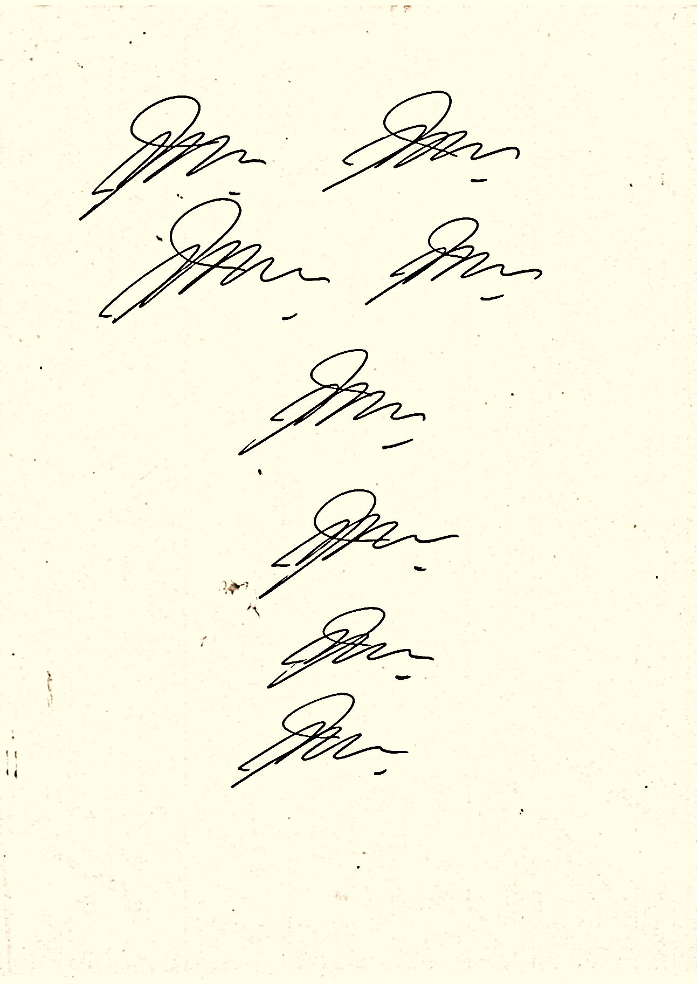
Demak, 30 Mei 2024
Kepala Sekolah

Priyantono, S.Pd, M.Pd.
Pembina Utama Muda
NIP. 19690225 199403 1 005



PEMERINTAH KABUPATEN DEMAK
SMP NEGERI 2 KARANGTENGAH
Jalan Raya Donorejo Kec.Karangtengah Demak, Jawa Tengah 59561
(0291) 6910950 Pos-el : smpn2.karangtengahdemak@yahoo.co.id

SURAT TUGAS
Nomor : 800/062/2024

Untuk mengikuti Kegiatan Pendampingan Peserta Jambore Cabang ke XIX Tahun 2024:

NAMA | NIP | JABATAN
Supriyono, S.Pd. | 196808212006041008 | Pembina
Malihatun Ni’mah, S.Si. | 198008142009032003 | Pembina
M. Nailul I’dad Firdaus, S.Pd. | - | Pembina
Ikke Nailul Afiiah, S.Pd., M.Pd.I. | - | Pembina

Tempat : Lapangan Desa Mlaten, Kecamatan Mijen, Kabupaten Demak
Waktu : 11 – 14 Agustus 2024

Demikian harap dilaksanakan dengan sebaik-baiknya dengan penuh tanggung jawab dan memberikan laporan setelah melaksanakan tugas.

Demak, 11 Juli 2024
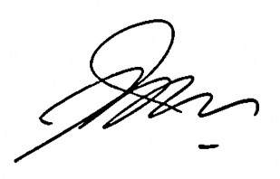
Kepala SMPN 2 Karangtengah
Kab. Demak

Priyantono, S.Pd, M.Pd.
NIP. 19690225 199403 1 005

SURAT KETERANGAN
Nomor : 422 / / 2023

Yang bertanda tangan di bawah ini, Kepala SMP Negeri 2 Karangtengah Kabupaten Demak menerangkan bahwa :
Nama : Muhammad Jamaluddin
NISN : 0088270970
NIS : 6325
Kelas : IX A
Tempat tanggal lahir : Demak, 27 Januari 2008
Nama Orangtua
Bapak : Abdul Latif
Ibu : Khozimah
Alamat : Donorejo Rt 04 / Rw 01 Kec. Karangtengah Kab. Demak
Untuk tugas : Mengikuti seleksi POPDA Sepakbola Karisedenan.

Bahwa yang bersangkutan diatas benar-benar siswa SMPN 2 Karangtengah tahun pelajaran 2022/2023.
Demikian surat keterangan ini kami buat untuk mengikuti seleksi POPDA Sepakbola Karisedenan.
Atas perhatiannya kami ucapkan banyak terima kasih.

Demak, 13 Januari 2023
Kepala Sekolah

Priyantono, S.Pd, M.Pd.
Pembina Utama Muda
NIP. 19690225 199403 1 005

SURAT TUGAS
No : 800 / / 2022

Yang bertanda tangan di bawah ini, Kepala SMPN 2 Karangtengah memberikan tugas kepada :
Nama : Siti Koriyah,S.Pd
NIP : 197602162022212007
Pangkat/Gol : IX
Jabatan ; Ahli Pertama-Guru PPKN
Hari / Tanggal : 25 September s/d 10 Oktober 2022
Keperluan : Orientasi PPPK tahun 2022

Demikian harap dilaksanakan dengan sebaik-baiknya dengan penuh tanggung jawab dan memberikan laporan setelah melaksanakan tugas.

Demak, 23 September 2022
Kepala Sekolah

Priyantono, S.Pd, M.Pd
NIP. 19690225 199403 1 005

SURAT TUGAS
No : 800 / 183 / 2017

Kepala SMPN 2 Karangtengah memberikan tugas kepada :
Nama : Nur Rizky Maulinda
Tempat tanggal lahir : Demak, 17 September 1992
Pendidikan terakhir : SI Akutansi / 2015
Alamat : Jl. Kalijajar Kec./Kab. Demak

Sebagai Pegawai Tidak Tetap (PTT) pada SMPN 2 Karangtengah Demak.

Demikian Surat Tugas ini kami buat, untuk dipergunakan sebagaimana mestinya dan penuh tanggung jawab.

Karangtengah, 23 Desember 2017
Kepala Sekolah

Ahmad Sokhib, S.Pd, M.Pd
NIP. 19620914 198601 1 001

SURAT PERMOHONAN TAMBAH PTK
No : 800 / / 2018

Kepada
Yth. Kepala Dindikbud
Kab. Demak
c/q Kepala Pembinaan GTK
di
Tempat

Kepala SMPN 2 Karangtengah dengan ini mengajukan permohonan tambah PTK atas nama :

No | Nama / NIP | Jabatan | TTL | No SK | Status
1 | Irfan Ghozali | GTT | Demak,  21 Desember 1990 | 800/176/2017 | GTT  (mapel BP/BK)
2 | Nur Rizky maulinda | PTT | Demak,  17 September 1992 | 800/176/2017 | PTT  (tenaga administrasi)

Mengingat tenaga tersebut sangat kami butuhkan serta untuk memenuhi Standar Pelayanan Minimal (SPM), kami mohon dengnan hormat permohonan ini bisa diproses lebih lanjut.

Demikian Surat ini kami buat, untuk dipergunakan sebagaimana mestinya dan penuh tanggung jawab.

Karangtengah, Februari 2018
Kepala Sekolah

Ahmad Sokhib, S.Pd, M.Pd
NIP. 19620914 198601 1 001



PEMERINTAH KABUPATEN DEMAK
SMP NEGERI 2 KARANGTENGAH
Jalan Raya Donorejo Kec.Karangtengah Demak, Jawa Tengah 59561
(0291) 6910950 Pos-el : smpn2.karangtengahdemak@yahoo.co.id

Nomor : 800/...................../2025 Karangtengah, 12 April 2025
Hal : Undangan

Yth. Bapak Ketua dan Anggota Komite
SMP Negeri 2 Karangtengah
di-
Tempat

Assalamulaikum Wr. Wb.

Mengharap dengan hormat kehadiran Bapak besok pada :
Hari : Sabtu
Tanggal : 26 April 2025
Waktu : 08.00 WIB - Selesai
Tempat : Kebun Anggur, Boyolali
Keperluan : Halal bi Halal dan Perpisahan
Keterangan : -

Atas kehadiran Bapak, kami sampaikan terima kasih.

Wassalamualaikum Wr Wb.

Mengetahui
Kepala Sekolah

Priyantono, S.Pd., M.Pd.
NIP.19690225 1994031

